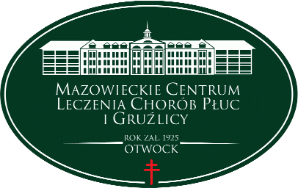
Mazowieckie Centrum Leczenia Chorób Płuc i Gruźlicy
ul. Narutowicza 80, 05-400 Otwock, tel. (22) 344 64 00, 344 64 71, FAX (22) 344-64-74,
centr. (22) 344 62 00
http://wwwotwock-szpital.pl e-mail:sekretariat.otw@otwock-szpital.pl

A/ZP.26.3 PN.4.2019

Otwock, dn. 25.02.2020r

Dotyczy :postępowania przetargowego w trybie Przetarg nieograniczony na „Modernizację dachu w części zachodniej i centralnej Pawilonu Głównego oraz budynku B na terenie Mazowieckiego Centrum Leczenia Chorób Płuc i Gruźlicy w Owocku- etap I modernizacja dachu w budynku B ” znak Sprawy 3 PN/2020

INFORMACJA O WYBORZE NAJKORZYSTNIEJSZEJ OFERTY

Na podstawie art. 92 ust.1 ustawy Prawo Zamówień Publicznych Zamawiający niezwłocznie po wyborze najkorzystniejszej oferty zawiadamiamy, iż wybrano :

1.Nazwy i adresy Wykonawców, których oferty wybrano :

2 „DAR” Dariusz Dziurdziak ul. Mieszka I nr 5 05-402 Otwock

2. Uzasadnienie wyboru:
Oferta przedstawia najkorzystniejszy bilans oceny wg kryteriów podlegających ocenie, tj cena – 60 % i gwarancja – 40%

3.Nazwy i adresy Wykonawców, którzy złożyli oferty oraz punktacja przyznana oferentom w kryterium : cena max 60 pkt , gwarancja max 40 pkt

1. Konsorcjum Firm: COMFORT-THERM Łukasz Krawczyk Wróblewo Osiedle 11/17 09-Naruszewo,,COMFORT-THERM Sp. z o. o. ul. Piaskowa 9B 09-100 Płońsk, MABO Małgorzata Bober ul. Płocka 14C 09-200 Sierpc
cena : 50,94 pkt gwarancja ; 20 pkt S= 70,94 pkt
2 „DAR” Dariusz Dziurdziak ul. Mieszka I nr 5 05-402 Otwock cena : 60 pkt; gwarancja ; 40pkt S= 100 pkt
3. EURODACH s. c. ul. Graniczna 27 05-501 Piaseczno cena 54,37 pkt ; gwarancja ; 40 pkt S= 94,37 pkt
4 Termin zawarcia umowy .
Zgodnie z art. 94 ust.1 pkt.2 ustawy Prawo zamówień Publicznych umowy z wybranymi Wykonawcami zostaną zawarta w terminie nie krótszym niż 5 dni od dnia przesłania zawiadomienia o wyborze najkorzystniejszej oferty

